# Voorronde 1986

## Opgaven

woensdag 5 februari

Deze voorronde bestaat uit 6 opgaven verdeeld over 36 deelvragen (6 pagina’s +2 bijlagen).

De opgaven kunnen in willekeurige volgorde worden gemaakt.

Het totale werk is misschien te veel om af te krijgen in de beschikbare tijd. Aangezien dit werk géén examen is, maar een vergelijkende toets, vinden wij dat geen bezwaar.

Zie maar hoe ver je komt, veel succes en genoegen er mee

1. (14 punten)

Men kan het gehalte aan mangaan in een legering bepalen uitgaande van het volgende principe.

Breng de legering in oplossing en voeg een sterk oxidatiemiddel toe opdat aanwezig Mn2+ wordt omgezet in MnO4−. De intensiteit van de ontstane paarse kleur is een maat voor de concentratie van de permanganaationen. In de praktijk maakt men hierbij gebruik van een zogenaamde spectrometer. Met dit apparaat stuurt men licht van een bepaalde golflengte door de gekleurde oplossing en meet men hoeveel % van het invallende licht wordt doorgelaten.

1. Leg uit dat de bepaling minder nauwkeurig wordt als het monster ijzer of chroom bevat. 2

In de praktijk wordt de bepaling uitgevoerd volgens het volgende voorschrift.

Los circa 200 mg van het monster onder verwarmen op in 50 ml geconcentreerd salpeterzuur. Voeg ongeveer 0,5 gram ammoniumpersulfaat (verhoudingsformule (NH4)2S2O8) toe en kook even. Verdun de oplossing tot ongeveer 100 mL. Voeg 10 mL geconcentreerd fosforzuur toe en vervolgens ongeveer 0,5 gram kaliumperjodaat (verhoudingsformule KIO4). Kook wederom even, de oplossing moet nu paars worden. Laat het geheel afkoelen en verdun in een maatkolf tot 250 ml. Meet met behulp van een spectrometer bij een geschikte golf lengte hoeveel % van het invallende licht wordt doorgelaten en vergelijk dit met het % doorgelaten licht bij een aantal standaardoplossingen van bekende concentratie.

Opmerking: Het ammoniumpersulfaat wordt toegevoegd om eventueel in de legering aanwezig koolstof weg te oxideren tot kooldioxide. Vervolgens wordt de overmaat persulfaat verwijderd door even te koken. Bij verhoogde temperatuur werkt persulfaat in op water, waarbij zuurstof ontstaat. Het persulfaat zelf wordt bij de hierboven genoemde reacties steeds in sulfaat omgezet. Het fosforzuur wordt toegevoegd omdat dit met eventueel aanwezig Fe3+(aq) reageert. Hierbij ontstaat een oplosbaar ijzercomplex, dat de bepaling verder niet stoort.

1. Geef de vergelijking van de reactie volgens welke koolstof verwijderd wordt òf geef de vergelijking van de reactie volgens welke de overmaat persulfaat verwijderd wordt. 2
2. Geef de vergelijking van de reactie, die optreedt na het toevoegen van het perjodaat. Neem aan dat dit laatste in jodide wordt omgezet. 2

Een leerling weegt nauwkeurig 220 mg monster af en voert alle bewerkingen van het voorschrift correct uit. Bij een geschikte golflengte constateert hij dat 12,5 % van het licht wordt doorgelaten. Het verband tussen de concentratie van de oplossing en het % doorgelaten licht wordt gegeven door de bijgeleverde grafiek.

1. Bereken met behulp van bovenstaande gegevens het gehalte aan mangaan in massa-% in het monster. 3

De mate waarin het invallende licht geadsorbeerd wordt hangt af van de golflengte. In de bijgeleverde grafiek is dit aangegeven voor oplossingen van kaliumpermanganaat en kaliumdichromaat die een concentratie hebben van 1,0 mmol per liter.

1. Beredeneer op grond van deze graflek bij welke golflengte men bij voorkeur zal meten bij de mangaanbepaling, als men vermoedt dat het monster ook chroom bevat. 2
2. Beredeneer met behulp van dezelfde grafiek hoe men te werk kan gaan als men het gehalte aan zowel mangaan als chroom in het monster wil bepalen. 3

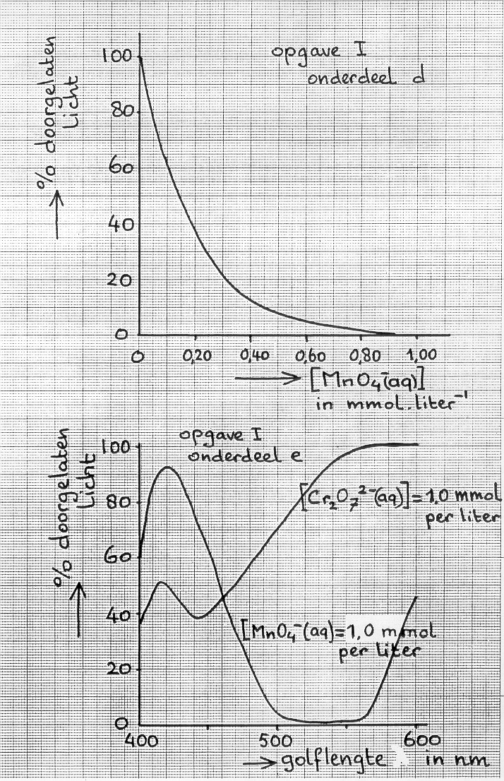

1. (17 punten)

Elektrolyse kan in de organische chemie gebruikt warden om verbindingen te maken. Een voorbeeld daarvan is de synthese van 1,6-hexaandiamine



(1,6-diaminohexaan) uit acrylonitril, CH2= CH—CN.

Daarvoor wordt een elektrolysecel gebruik met een diafragma (scheidingswand) dat doorlaatbaar is voor H3O+-ionen.

De cel is hiernaast schematisch weergegeven.

1. Geef de vergelijking van de reactie die aan de anode optreedt. 2

Aan de kathode reageert het acrylonitril door opname van elektronen tot z.g. anionradicalen. Een anionradicaal is een negatief geladen deeltje met een ongepaard elektron. Negatieve lading en ongepaard elektron zitten niet op dezelfde plaats. In theorie kunnen er 2 verschillende anionradicalen gevormd worden, die elk door 3 mesomere structuren kunnen worden weergegeven.

1. Geef van elk van deze anionradicalen tenminste 2 mesomere structuren. Geef hierin alle bindende en niet-bindende elektronenparen weer en het ongepaarde elektron en de plaats van de negatieve lading (kortom: de elektronenformule). 4

Het uiteindelijke product van deze reactie blijkt te zijn hexaandinitril (l,4-butaandicarbonitril), NC−CH2)4−CN, doordat 2 anionradicalen combineren na opname van een proton.

1. Welke anionradicaal uit vraag is in staat om op de beschreven wijze hexaandinitril te vormen? Geef deze vorming weer in vergelijkingen met structuurformules. 4

Het hexaandinitril wordt vervolgens omgezet in 1,6—hexaandiamine.

1. Geef voor deze omzetting de vergelijking. 2

1,6-diaminohexaan kan m.b.v. hexaandioylchloride (adipoylchloride) omgezet worden tot het polymeer nylon-6,6.



1. Geef de naam van de karakteristieke groep in het polymeer nylon-6,6. 2

De snelheid waarmee nylon-6,6 gevormd wordt hangt uitsluitend af van de concentratie van het hexaandioylchloride.

1. Geef de vorming van nylon-6,6 weer in vergelijkingen. Laat duidelijk uitkomen hoe de reactie verloopt (het mechanisme). 3
2. (15 punten)

### De bereiding van Methanol

Methanol wordt in een continu proces bereid door koolstofmonooxide te laten reageren met waterstof:

CO(g) + 2 H2(g) CH3OH(g)

Koolstofmonooxide en waterstof worden aan de reactor toegevoerd in de molverhouding 1 : 2.

Als katalysator wordt een mengsel van zinkoxide en chroom(III)oxide gebruikt.

De reactie vindt plaats bij 575 K en 180 bar. Onder deze omstandigheden bedraagt de omzetting 60%.

Bij producten bij deze methanolbereiding zijn water, ethanol en 1-propanol. Het reactiemengsel wordt gebracht op 298 K en 1 bar en in een zogenaamde separator gescheiden in een vloeistof- en een gasfase. Het methanol wordt tenslotte verkregen door destillatie bij 1 bar. Uit de bijproducten worden weer zuivere stoffen gewonnen.

Gegevens

|  |  |  |
| --- | --- | --- |
| *p* = *p*o = 1 bar | smeltpunt (K) | kookpunt (K) |
| methanol | 175 | 338 |
| ethanol | 156 | 352 |
| 1-propanol | 146 | 370 |
| water | 273 | 373 |

* 1 mol ideaalgas heeft bij 298 K en 1 bar een volume van 24,5 liter.
* De soortelijke warmte: CO(g): 1,05 kJ kg−1K−1

H2(g): 14,3 kJ kg−1K−1

CH3OH(l): 2,50 kJ kg−1

De soortelijke warmte is niet afhankelijk van temperatuur en druk.

* De reactie-enthalpie bedraagt: −l,29⋅105 J (mol CH3OH)−1

1. Op de bijlage staat de apparatuur voor dit proces weergegeven. Teken met behulp van uitsluitend de gegeven apparatuur een overzichtelijk apparatuurschema voor het beschreven proces, doe dit op de overgebleven ruimte met ruitjesverdeling op de bijlage. Er hoeft geen rekening gehouden te worden met eventuele recirculatie. 3
2. Schrijf op welke stoffen op de genummerde punten 1 t/m 5 (zie bijlage) door de leidingen stromen. 3
3. Bereken hoeveel m3 waterstof (298 K, 1 bar) in dit proces nodig is voor de productie van 1,00 m3 methanol (298 K, 1 bar). 2
4. 1. Leg uit waarom het eigenlijk beter is de reactie te laten plaatsvinden bij 298 K (en 180 bar) in plaats van bij 575 K (en 180 bar). 4

2. Leg uit waarom de methanol—synthese toch plaatsvindt bij 575 K (en 180 bar) in plaats van bij 298 K (en 180 bar).

1. Ga door middel van een berekening na of de reactie-enthalpie per 1,00 ton methanol voldoende is om de daarvoor benodigde koolstofmonooxide en waterstof te verwarmen van 298 K tot 575 K. 3
2. (26 punten)

 

Een cyclisch alkeen kan bereid worden door een molecuul dat een dubbele binding heeft, te laten reageren met een molecuul dat twee dubbele bindingen heeft, die van elkaar gescheiden zijn door één enkele binding. Zo’n reactie wordt een Diels-Alderreactie genoemd.

Een voorbeeld ter verduidelijking hier links boven.

1. Teken de structuurformules van de verbindingen, die gebruikt worden om de stof rechts boven te bereiden m.b.v. een Diels-Alderreactie. 2
2. Leg uit hoeveel stereo-isomeren er van het getekende product in opgave bestaan. 2

Met behulp van Diels-Alderreacties kunnen allerlei ingewikkelde organische verbindingen gemaakt worden, zoals verbindingen met ruimtelijke brugstructuren. Een voorbeeld van zo’n verbinding is norborneen (midden onder).

1. Teken de structuurformules van de verbindingen, waaruit je d.m.v. een DielsAlderreactie norborneen kunt maken.

Door rotatie rond de enkele binding kunnen in een diëenmolecuul verschillende ruimtelijke structuren voorkomen. Deze zogenaamde conformaties zijn met elkaar in evenwicht. Zie linksonder:

  

Bij de Diels-Alderreactie reageert uitsluitend één van beide conformaties.

1. Leg uit welke dit zal zijn: de bedekkende of de alternerende vorm. 2
2. 1. Leg uit welke van de beide stoffen 1,3-cyclohexadiëen en 1,3-butadiëen het snelst zal reageren met etheen volgens een Diels-Alderreactie. 3

2. Zal de stof met structuurformule rechts boven vlot kunnen reageren met etheen? Licht je antwoord toe.

Bij hydrogeneren van norborneen ontstaat norbornaan:

 of iets anders getekend 

1. Geef de naam van een koolwaterstof zonder brugstructuur dat een structuurisomeer is van norbornaan. 2

Onderstaand vind je enkele structuurformules van monochloornorbornaan.



1. Beredeneer voor de hieronder genoemde structuren of het steeds gaat om dezelfde moleculen, spiegelbeeldisomeren; *cis-trans*-isomeren of structuurisomeren. 4

1. **A** en **B** 2. **A** en **C** 3. **C** en **D** 4. **D** en **E**

1. Teken alle isomeren met de naam 2,7-dichloornorbornaan. 2

Als monochloornorbornaan met OH− reageert tot hydroxynorbornaan, splitst eerst een C1−-ion af. Er ontstaat dan een ion met de positieve lading op een C-atoom. Dit C-atoom heeft dan een vlakke structuur.

1. Leg uit dat l-chloornorbornaan niet en 2-chloornorbornaan wel op bovenbeschreven wijze met OH− kan reageren. 2

Structuurformule **C** duidt men wel aan met endo-2-chloornorbornaan, **D** met exo-2-chloor-norbornaan.

1. Beredeneer of uit de reactie tussen 2-chloornorbornaan en OH− volgens genoemd mechanisme, endo- en/of exo-2-hydroxynorbornaan zal ontstaan. 3
2. (14 punten)

Sommige zouten kunnen watermoleculen in hun kristalrooster opnemen. Dan ontstaan zogenaamde gehydrateerde zouten (zouten met kristalwater). Gehydrateerd koper(II)sulfaat kunnen we schrijven als CuSO4.xH2O, waarin x een geheel getal is en — in dit geval — bovendien variabel.

Geheel watervrij koper(II)sulfaat kan alleen bestaan onder extreme omstandigheden, bijvoorbeeld bij temperaturen hoger dan 200 °C of onder vacuüm. Om meer inzicht te krijgen in het fenomeen kristalwater, doet men een hoeveelheid gehydrateerd koper(II)sulfaat op een kleine weegschaal in een glazen vat waarop een manometer (drukmeter) is aangesloten en dat tevens is voorzien van een opening. De opening kan zo nodig worden afgesloten met een kraan. De effectieve inhoud van het vat is 4,82 liter. Men sluit nu de opening aan op een vacuümpomp en zuigt tot alle lucht en damp uit het vat en alle kristalwater uit het koper(II)sulfaat zijn verdwenen. Deze situatie komt overeen met punt A in het getekende diagram (zie bijlage). De balans wijst dan een massa aan van 1,36 g. Vervolgens laat men door de opening waterdamp naar binnen gaan met een regelmatige, niet onderbroken snelheid. Als de druk van de waterdamp op deze wijze langzaam wordt verhoogd van 0,00 tot l,50⋅103 pascal (Pa), krijgt men het geschetste verband A t/m H tussen de dampdruk en de massa van CuSO4⋅xH2O. De temperatuur wordt tijdens het experiment op 25°C gehouden. Wanneer punt B is bereikt, blijft de manometer enige tijd op iets meer dan 102 Pa staan, terwijl gedurende die tijd wel waterdamp wordt toegelaten.

1. Geef hiervoor een verklaring. 2

Er zijn verschillende min of meer stabiele verbindingen van koper(II)sulfaat met kristalwater.

1. Leid uit de gegeven grafiek af hoe groot x is in elk van de formules van deze stabiele hydraten. 4

In het diagram is halverwege de punten D en E een kruisje x aangebracht.

1. Uit welke hydraat (hydraten) bestaat het gehydrateerde kopersulfaat in dit punt x? Geef de formule(s) en de samenstelling in mol-%. 3
2. Schets kwalitatief in dezelfde grafiek op de bijlage het verband tussen de druk en de massa van CuSO4⋅xH2O bij iets hogere temperatuur, bijvoorbeeld 30°C. 3
3. Bereken hoeveel mg waterdamp in het vat aanwezig is in de situatie overeenkomend met punt G. 2

Gegeven: bij 25°C en 1 atm. **(=** 1,013⋅102 kPa) bedraagt het volume van een molgas 24,5 liter.

1. (14 punten)

Een aminozuur is een amfolyt: de moleculen kunnen zowel protonen opnemen als afstaan. Dit proces wordt beïnvloed door de pH. De lading van een aminozuur is dus afhankelijk van de pH van de oplossing ervan. Ieder aminozuur heeft een bepaalde pH-waarde waarbij er sprake is van één plus en één minlading, die elkaar dan dus opheffen (de gemiddelde nettolading is nul). Deze pH-waarde is het zogenaamde iso-elektrisch punt.

1. Geef met behulp van Binas de structuurformule van het meest waarschijnlijke deeltje in een oplossing met pH 6,0 van de volgende vier aminozuren: glutaminezuur, glycine, lysine en serine. 4

Elektroforese is een methode om aminozuren te identificeren en te scheiden. Men maakt hierbij gebruikt van bet feit dat de looprichting van aminozuurdeeltjes in een elektrisch veld beïnvloed wordt door de pH.

Midden op een papierstrookje wordt een druppel van een oplossing aangebracht waarin de vier onder genoemde aminozuren zitten. Het papier wordt met een bufferoplossing die pH = 6,0 heeft bevochtigd en in een elektrisch veld gebracht.

1. Geef van de vier bovengenoemde aminozuren na de elektroforese ongeveer de plaats aan op het papierstrookje ten opzichte van startpunt en aangelegd elektrisch veld. 2

*Neem deze figuur over op je antwoordblad.* 

1. Bij welke pH verloopt de scheiding tussen de aminozuren glycine en serine optimaal? 2

De pH beïnvloedt de looprichting van de aminozuurdeeltjes bij elektroforese.

1. 1. Noem 3 factoren die van invloed zijn op de loopsnelheid van de deeltjes bij elektroforese. 3

2. Beredeneer welke invloed deze factoren zullen hebben: verhoging of verlaging van de loopsnelheid.

### Bijlage bij opgave 3 Naam:



### Bijlage bij opgave 5 Naam:

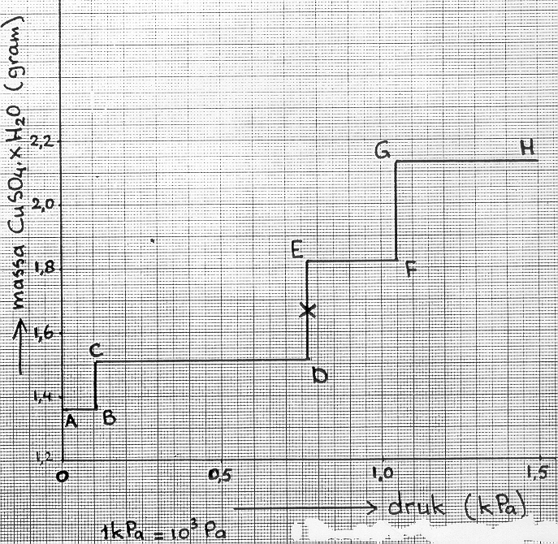

## Uitwerking

1. (14 punten)
2. De kleur van het gevormde Fe3+(aq) en Cr2O72−(aq) zal de colorimetrische bepaling van MnO4−(aq) kunnen storen. 2
3. 2 S2O82− + C + 2 H2O → 4 SO42− + CO2 + 4 H+ òf 2

2 S2O82− + 2 H2O → 4 SO42− + O2 + 4 H+

1. 5 IO4− + 12 H2O + 8 Mn2+ → 5 I− + 8 MnO4− + 24 H+ 2
2. 12,5 % transmissie ⇒ [MnO4−] = 0,40 mmol L−1 3

250 mL =^ 0,10 mmol MnO4−

220 mg monster =^ 0,10 mmol Mn =^ 5,5 mg Mn

massa% Mn in monster =^ 2,5 %

1. Men kiest  zó dat MnO4− maximaal absorbeert en Cr2O72− minimaal ⇒  ≈ 560 nm 2
2. Men bepaalt bij 2 verschillende golflengten ⇒ 2 vglen met 2 onbekenden ⇒ oplosbaar. Opm. erg handig is meten bij  = 460 en 560 nm. 3
3. (17 punten)
4. 2 H2O → O2 + 4 H+ + 4 e− 2

1.  4

1.  4
2. NC−(CH2)4−CN + 4 H2 → H2N−(CH2)6−NH2 2
3. peptide of amide 2

1.  3
2. (15 punten)

1.  3
2. ➀ CO en H2 3

➁ methanol, ethanol, 1-propanol en water

➂ methanol

➃ ethanol, 1-propanol en water

➄ CO en H2

1. Stoichiometrisch 2 mol H2 =^ 1 mol CH3OH 2

opbrengst 60 % dus 2 m3 H2 =^ 0,60 m3 CH3OH

⇒ 3,3 m3 H2 =^ 1,0 m3 CH3OH (298 K, 1 bar) =^ 0,79⋅103 kg =^  = 25 kmol

 × 25 kmol H2 =^ 2,0⋅103 m3 waterstof (afgerond op 2 decimalen).

1. 1. *H* < 0 ⇒ bij temperatuurverlaging verschuiving naar de exotherme kant. Hier dus naar rechts ⇒ hogere opbrengst. 2

2. Evenwichtsinstelling verloopt bij lage *T* te langzaam. 2

1. CO + 2 H2 → CH3OH 3

28 g CO =^ 4 g H2 =^ 32 g CH3OH

875 kg CO =^ 125 kg H2 =^ 1000 kg CH3OH

*H* = −1,29⋅105 J mol−1 CH3OH = −4,03⋅106 kJ / ton CH3OH

Nodig voor opwarmen 298 K → 575 K:

CO: 875 ⋅ 277 ⋅ 1,05 kJ = 2,54⋅105 kJ

H2: 125 ⋅ 277 ⋅ 14,3 kJ = 4,95⋅105 kJ

totaal  7,49⋅105 kJ

dit is (absoluut) minder dan 4,03⋅106 kJ → door reactie wordt voldoende energie geleverd.

1. (26 punten)
2. C=C−C=C 2

1.  2

1.  2
2. De C-atomen waar het etheenmolecuul bij gaat aanleggen moeten redelijk dicht bij elkaar liggen. Dit is het geval bij de bedekkende vorm. 2
3. 1. Door de ringstructuur heeft 1,3-cyclohexadieen uitsluitend de eclipsed conformatie. Dit reageert vlot. 3

1,3-butadieen komt ook voor in de alternerende vorm. Dit reageert dus langzamer.

2. De dubbele binding zit hier door de ringstructuur gedwongen in de alternerende conformatie ⇒ géén Diels-Alderreactie. 2

1. Diverse antwoorden mogelijk o.a. isomeren van heptadieen, heptyn of methylcyclohexeen. 2
2. **A** en **B**: dezelfde moleculen 4

**A** en **C**: structuurisomeren

**C** en **D**: *cis-trans*-isomeren

**B** en **E**: spiegelbeeldisomeren

1. 2 asymmetrische centra zonder spiegelvlak ⇒ 4 isomeren 2



1. Door de brugstructuur kan de 1.verbinding *niet* en de 2.verbinding *wel* een vlakke omringing krijgen. 2
2. Het positief geladen C-atoom heeft een vlakke omringing waardoor de kans op aanhechting van boven en van beneden (ongeveer) gelijk is ⇒ er kan zowel endo- als exo- ontstaan. 3
3. (14 punten)
4. Hier (van B naar C) vindt opname van watermoleculen in het kristalrooster plaats: 2

CuSO4  CuSO4⋅ *x* H2O

De toegevoerde waterdamp wordt dus direct gebonden en kan zó geen bijdrage leveren aan P

1. 1,36 g CuSO4 → 1,51 g CuSO4⋅*x* H2O (bij C) 2

1 mol CuSO4 =^ 159,5 g CuSO4 =^ 177,1 g CuSO4⋅*x* H2O

*x* H2O =^ 17,6 g ⇒ *x* = 1

1,36 g CuSO4 → 1,82 g CuSO4⋅*x* H2O (bij E) =^ 0,46 g H2O

1 mol CuSO4 =^ 53,3 g CuSO4 =^ 3 mol ⇒ *x* = 3

1,36 g CuSO4 → 2,13 g CuSO4⋅*x* H2O (bij G)

1 mol CuSO4 =^ 90,3 g CuSO4 =^ 5 mol ⇒ *x* = 5

1. In D uitsluitend CuSO4⋅H2O 3

In E uitsluitend CuSO4⋅3 H2O

Halverwege van beide evenveel, dus 50% CuSO4⋅H2O en 50% CuSO4⋅3 H2O

1. Horizontale lijnstukken op dezelfde hoogte, verticale lijnstukken naar rechts opgeschoven. 3
2. Inbouw kristalwater: 2,13 − 1,36 = 0,77 g H2O (niet gevraagd) 2

drukopbouw waterdamp:

4,82 L van 1,05 kPa =^  = 36,7 mg

In situatie G is er 36,7 mg waterdamp in het vat.

1. (14 punten)
2. Berekening *niet* gevraagd. Aanvaardbare antwoorden zijn deeltjes met lading: 4

Glu: 1− of 2− Gly: 0 (zwitterion) Lys: 1+ of 2+

Ser: pH ≈ pi, daarom 0 (zwitterion) en 1− beide goedkeuren.

1.  2
2. Midden tussen de iso-elektrische punten van glycine en serine ⇒ pH ≈ 5,85 2
3. 1. Enkele factoren: 3

* totale *gemiddelde* lading van het aminozuur bij de gegeven pH
* aangelegde spanning van het elektrische veld
* deeltjesgrootte
* wisselwerking papier (cellulose-moleculen) en aminozuurmoleculen; dit hangt af van de polariteit van de moleculen.

2. ⋅De (coulombse) aantrekking hangt af van de aanwezige ladingen. Naarmate de gemiddelde lading van de deeltjes en de aangelegde spanning groter zijn zal de elektroforesesnelheid toenemen.

⋅Kleinere loopsnelheid bij grotere wisselwerking (elektrostatische krachten) tussen medium (papier) en aminozuurmoleculen. ⇒ 3

⋅Naarmate de deeltjes groter zijn (grotere elektrostatische krachten t.o.v. medium) en het aantal polaire zijketens groter is (o.a. H-bruggen mogelijk met cellulosemoleculen) zal de loopsnelheid kleiner zijn.